TÀI LIỆU HƯỚNG DẪN SỬ DỤNG
BẢN ĐỒ TRỰC TUYẾN PHÂN PHỐI HÀNG VIỆT

Hà Nội, năm 2018

Contents
I. Đăng nhập 3
II. Tạo mới danh mục tin 4
III. Quy trình tạo tài khoản cho doanh nghiệp 7
IV. Thêm một địa chỉ phân phối hàng Việt mới 8
1. Thêm mới ngành hàng 8
V. Thêm mới nhà phân phối 11
VI. Thêm mới doanh nghiệp 13
VII. Thêm mới tin tức 15

- Đăng nhập
B1: Truy cập đường dẫn http://http://bandohangvietgialai.vn//accounts/login/ hoặc click vào “ĐĂNG NHẬP” tại trang chủ như hình dưới.
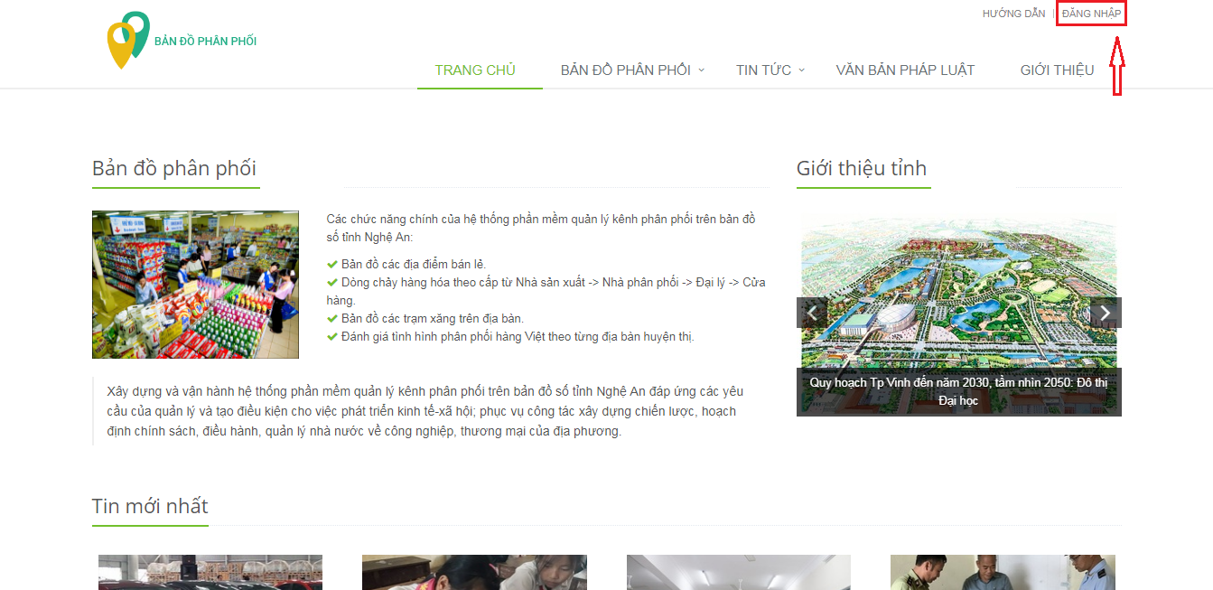
B2: Điền địa chỉ email hoặc tên đăng nhập (được cấp hoặc đã được đăng ký) và mật khẩu, sau đó click “ĐĂNG NHẬP” ở dưới.
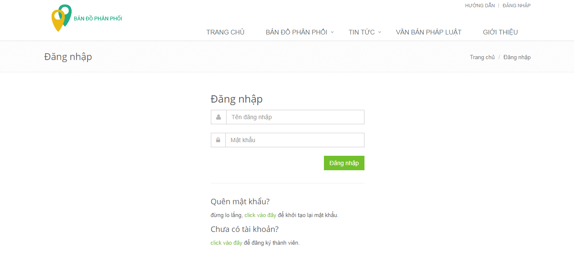
- Tạo mới danh mục tin
B1: Tại trang quản trị, vào mục nội dung
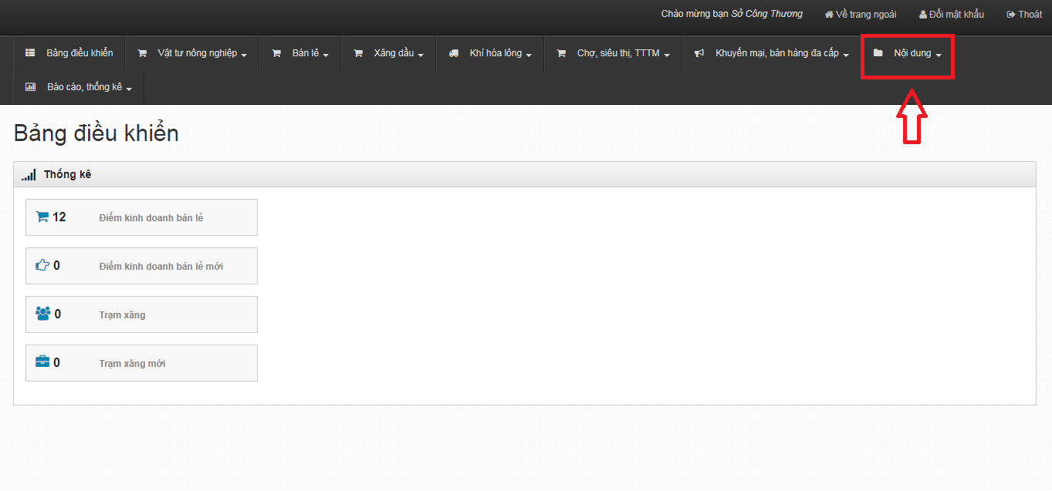
Click chọn “Chuyên mục tin”
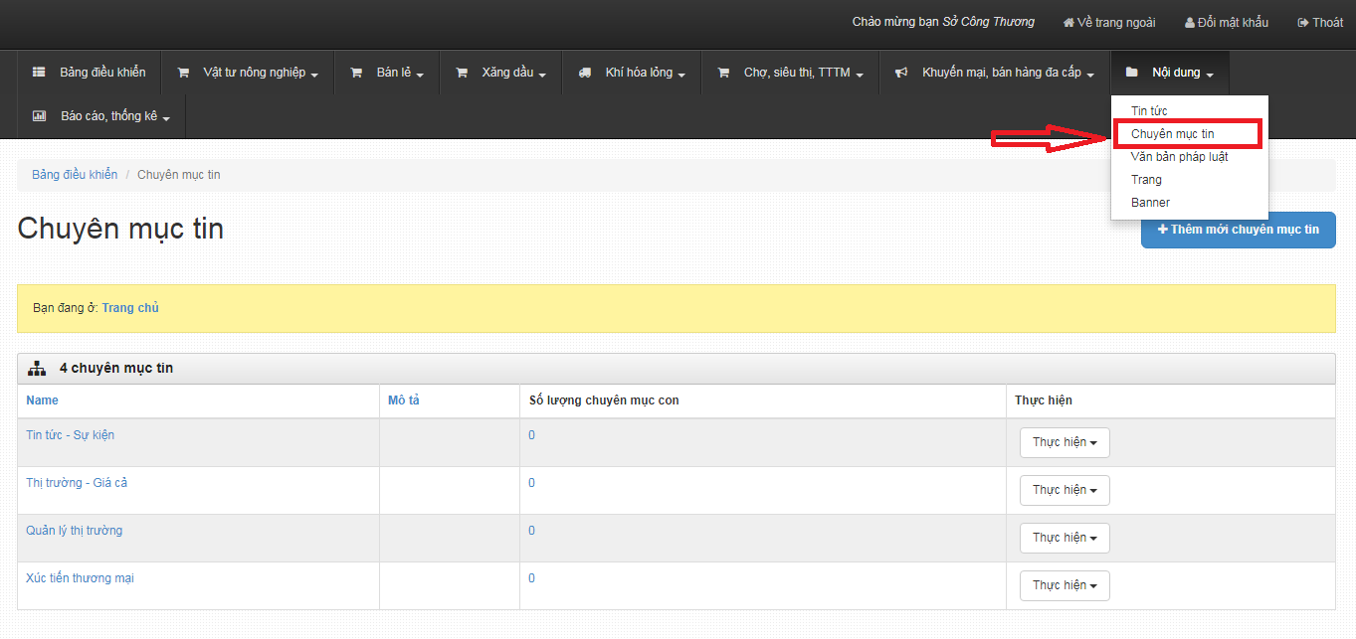
B2: Click “Thêm mới chuyên mục tin”
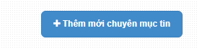
B3: Khai báo các thông tin của danh mục tin mới
- Mục “Tên” – điền tên của danh mục tin mới, VD: Tin thị trường may mặc - mục này bắt buộc phải điền
- Mục “Mô tả” – điền mô tả ngắn về danh mục tin, VD: Thông tin cập nhật về thị trường may mặc tại tỉnh cũng trong nước và quốc tế - mục này không bắt buộc phải điền
- Mục “Ảnh” – click “choose file” để upload ảnh đại diện cho mục tin tức - mục này không bắt buộc phải điền
- Mục “Position” – chọn mối quan hệ với mục “Relative to” ở dưới – mục này bắt buộc phải điền, có 3 mối quan hệ:
  - Firs child of : Danh mục con của danh mục được chọn trong mục “Relative to”
  - Before: Đứng trướng danh mục được chọn trong mục “Relative to”
  - After: Đứng sau danh mục được chọn trong mục “Relative to”
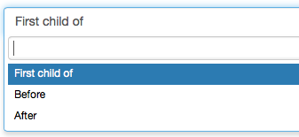
- Mục “Relative to” – chọn danh mục tin được dung làm mối quan hệ với mục “Positon” – mục này bắt buộc phải điền
VD: Như trong hình là diễn tả của việc tạo mới danh mục tin “Thị trường may mặc ” là danh mục con của danh mục “Thông tin thị trường”.
Theo hình: “Thị trường may mặc ” – Position: First child of – Relative to: “Thông tin thị trường”.
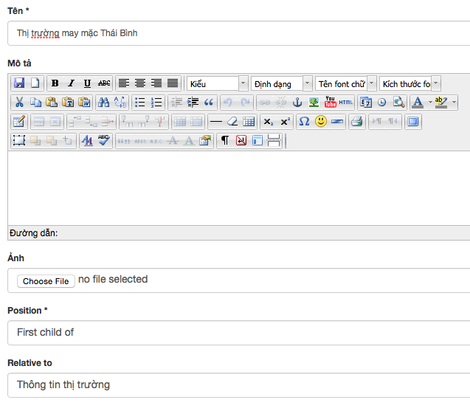
B4: Click vào lưu để hoàn tất việc thêm mới danh mục tin
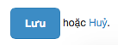
- Quy trình tạo tài khoản cho doanh nghiệp
Quy trình tạo tài khoản cho doanh nghiệp được thực hiện theo các bước sau:
1. Doanh nghiệp vào địa chỉ sau:
http://http://bandohangvietgialai.vn//accounts/register/
để đăng ký tài khoản như người dùng bình thường
2. Quản trị sàn vào hệ thống theo đường dẫn:
http://http://bandohangvietgialai.vn//dashboard/partners/
click vào nút "Thêm mới doanh nghiệp" để tạo thông tin doanh nghiệp.
3. Sau khi tạo mới doanh nghiệp, tên doanh nghiệp sẽ được hiện thị trong danh sách:
http://http://bandohangvietgialai.vn//dashboard/partners/
Nếu doanh nghiệp đã đăng ký ở bước 1, quản trị click vào "Thực hiện" -> "Liên kết với người dùng đã có"
http://http://bandohangvietgialai.vn//dashboard/partners/1/users/select/
để liên kết tài khoản
- Nếu muốn tạo mới tài khoản cho doanh nghiệp, quản trị click vào "Thực hiện" -> "Link a new user" để tạo tài khoản mới cho doanh nghiệp.
4. Quản trị hệ thống báo cho doanh nghiệp đã được kích hoạt tài khoản.
5. Doanh nghiệp đăng nhập vào với email và mật khẩu đăng ký ở bước 1 để cập nhật sản phẩm.(nếu có), hoặc bằng tài khoản người quản trị tạo ở bước 3.
- Thêm một địa chỉ phân phối hàng Việt mới
- Thêm mới ngành hàng
B1: Tại trang quản trị, vào mục “Ngành hàng”
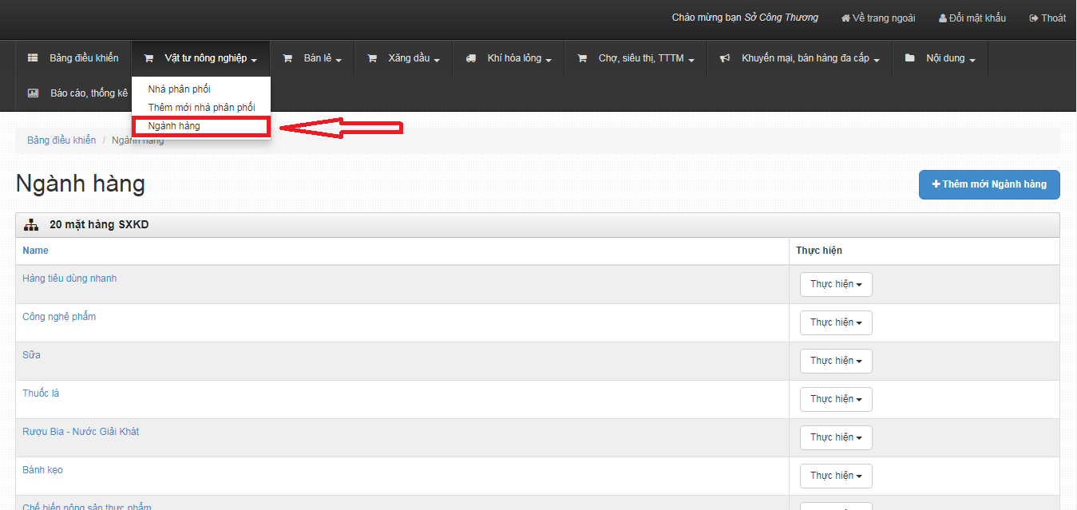
Click chọn “Ngành hàng”
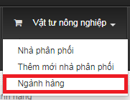
B2: Click “Tạo mới danh mục”
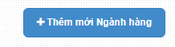
B3: Khai báo các thông tin của danh mục sản phẩm mới
- Mục “Tên” – điền tên của danh mục sản phẩm mới, VD: Hàng tiêu dùng nhanh - mục này bắt buộc phải điền
B4: Click vào lưu để hoàn tất việc thêm mới danh mục sản phẩm
- Thêm ngành hàng con
B1: Tại trang http://<địa chỉ website>/dashboard/agrienterprise/categories/ chọn “Thực hiện”
Bạn chọn mục “Thực hiện” của ngành hàng nào thì chúng ta sẽ tạo được ngành hàng con của ngành hàng mà bạn đã chọn đó.
Ví dụ: Thêm ngành hàng con của ngành hàng cha là “Hàng tiêu dùng nhanh”.

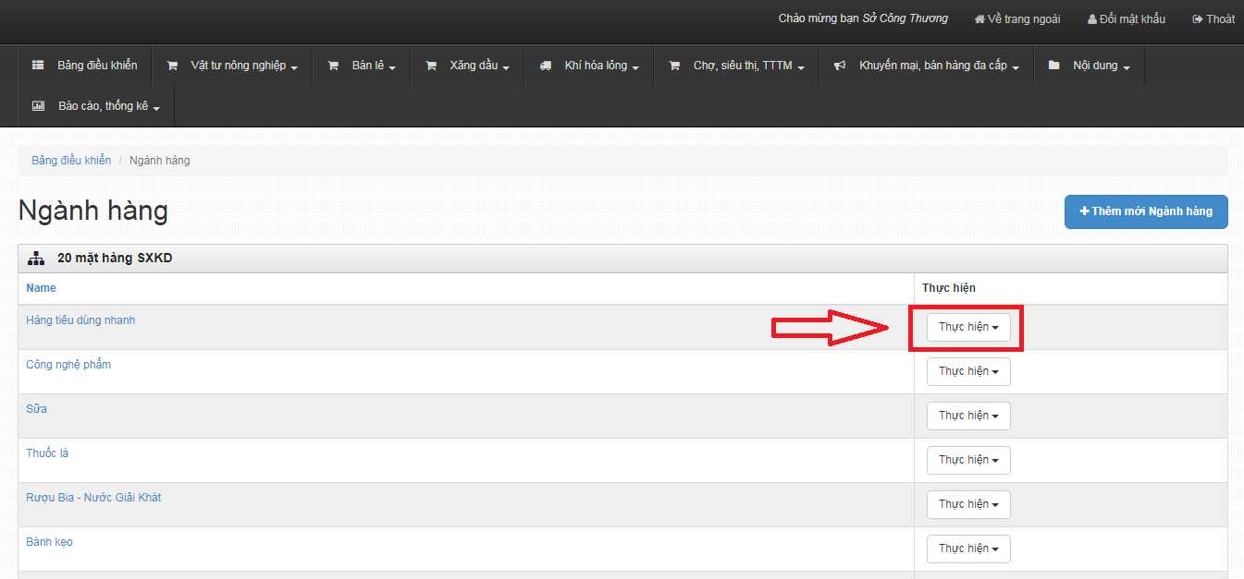
Click chọn “Thêm ngành hàng con”
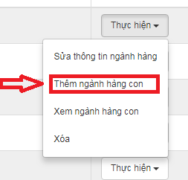
B3: Khai báo các thông tin của danh mục sản phẩm mới
- Mục “Tên” – điền tên của danh mục sản phẩm mới, VD: Hàng tiêu dùng nhanh - mục này bắt buộc phải điền
B4: Click vào lưu để hoàn tất việc thêm mới danh mục sản phẩm
- Thêm mới nhà phân phối
Bước 1:
Tại bảng điều khiển, click chọn “Chủng loại” nằm trong các menu lớn (Vật tư nông nghiệp, Bán lẻ, Xăng dầu,…)
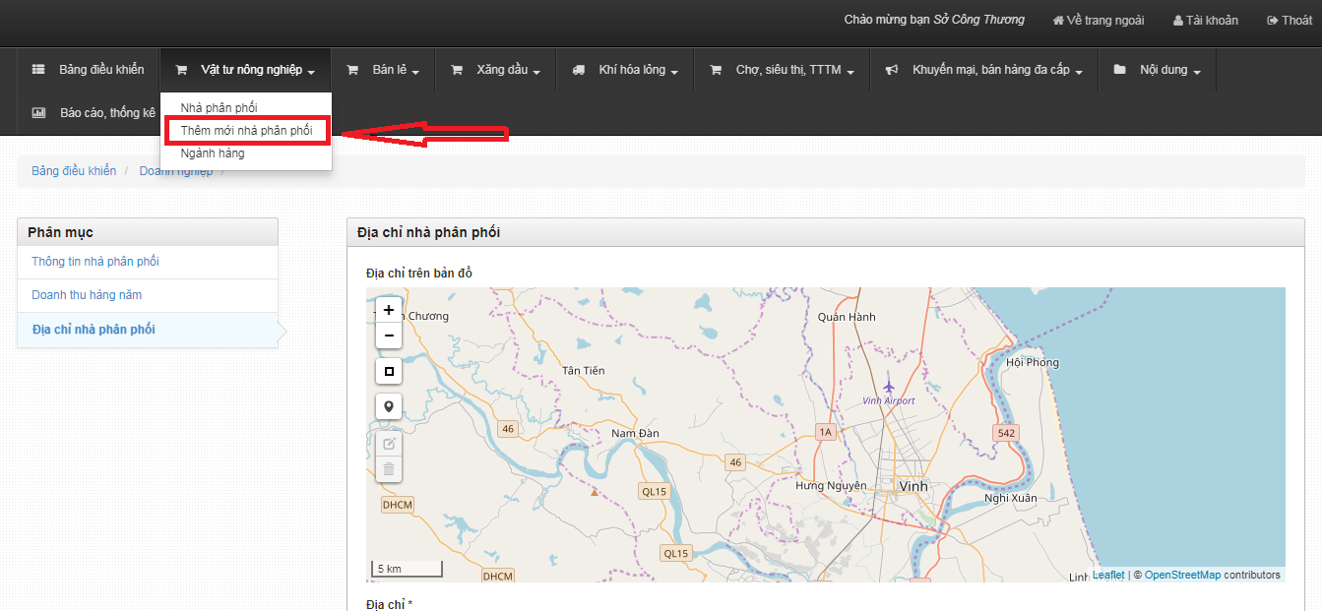
Bước 2:
Điền đủ thông tin tại 3 mục “Thông tin nhà phân phối”, “Doanh thu hàng năm”, “Địa chỉ nhà phân phối”
- Điền đủ thông tin các mục bắt buộc là mục có gắn dấu sao.
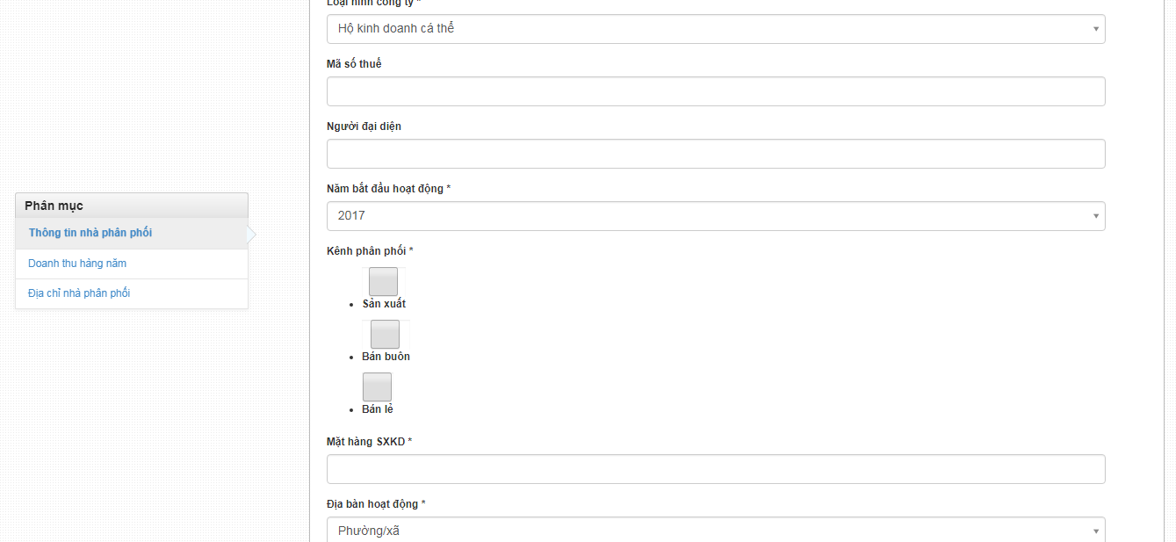
Ảnh: Mục “Thông tin nhà phân phối”
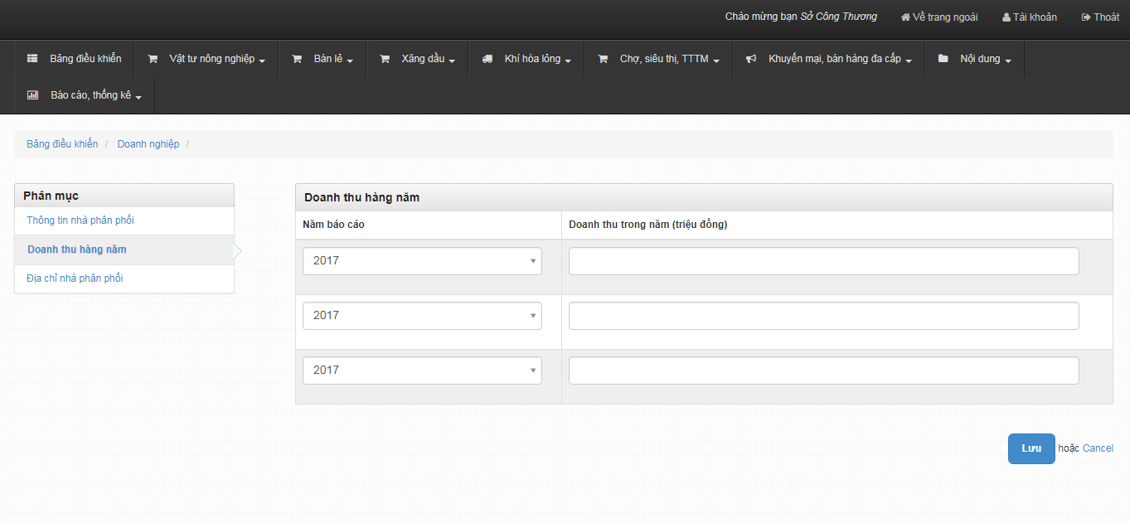
Ảnh: Mục “Doanh thu hàng năm”
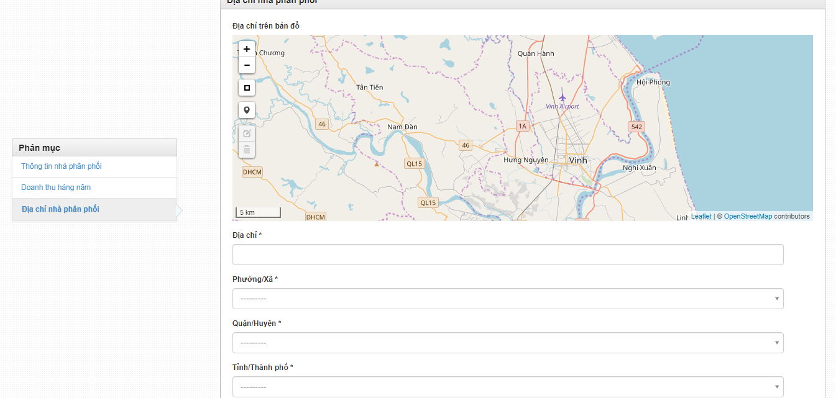
Ảnh: Mục “Địa chỉ nhà phân phối”
Bước 3:
Hoàn tất việc thêm mới nhà phân phối bằng cách click chọn “Lưu”.
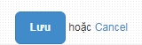
- Thêm mới doanh nghiệp
B1: Tại bảng điều khiển, click chọn “Nhà phân phối” nằm trong các menu lớn (Vật tư nông nghiệp, Bán lẻ, Xăng dầu,…)
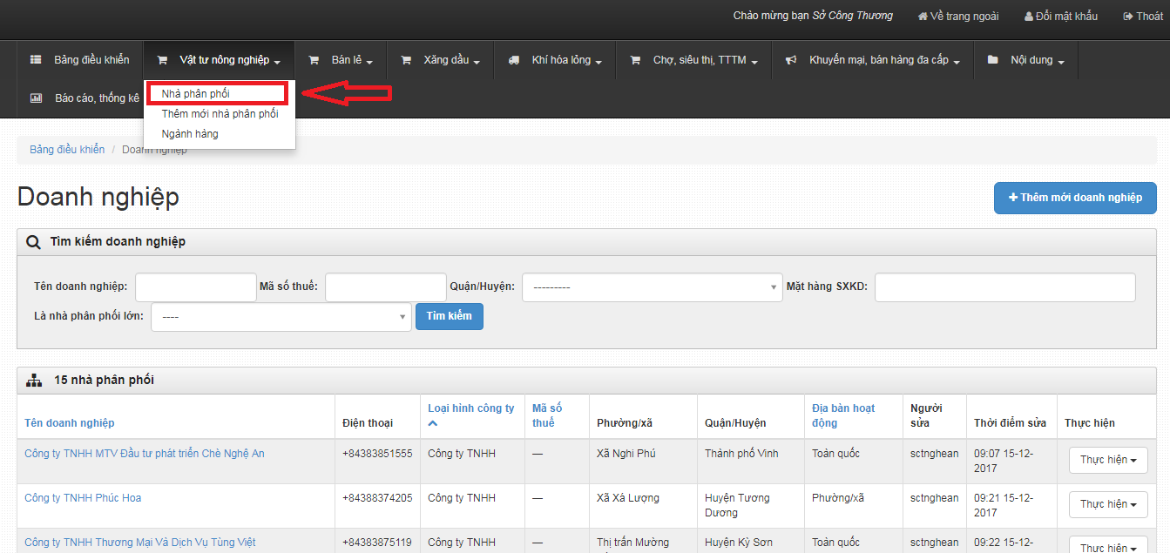
B2: Click “Thêm mới doanh nghiệp”
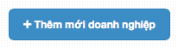
B3:Điền các thông tin chi tiết về doanh nghiệp cần thêm mới bao gồm:
Tên – Tên của doanh nghiệp
Loại hình công ty – Loại hình công ty mà doanh nghiệp đang hoạt động (Hộ kinh doanh cá thể, Doanh nghiệp tư nhân, Công ty TNHH,…)
Mặt hàng SXKD – Mặt hàng mà doanh nghiệp đang sản xuất và kinh doanh
Phương tiện vận chuyển (ô tô) – Số phương tiện vận chuyển mà doanh nghiệp hiện đang sử dụng và đang hoạt động
Địa chỉ – Điền thông tin về địa chỉ chính xác của doanh nghiệp
Phường xã, quận huyện, tỉnh thành phố - Điền thông tin về phường xã, quận huyện, tỉnh thành phố đặt làm nơi kinh doanh của doanh nghiệp
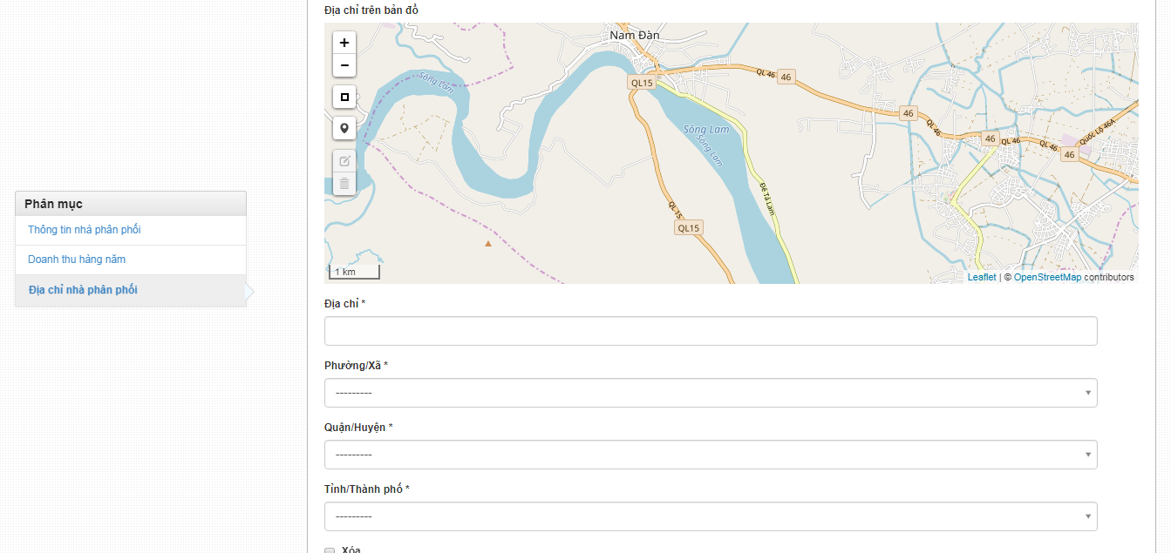
Cuối cùng click “Lưu” để hoàn tất việc thêm mới doanh nghiệp
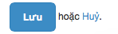
- Thêm mới tin tức
B1: Tại trang chủ bảng điều khiển (trang quản trị), chọn “Nội dung”
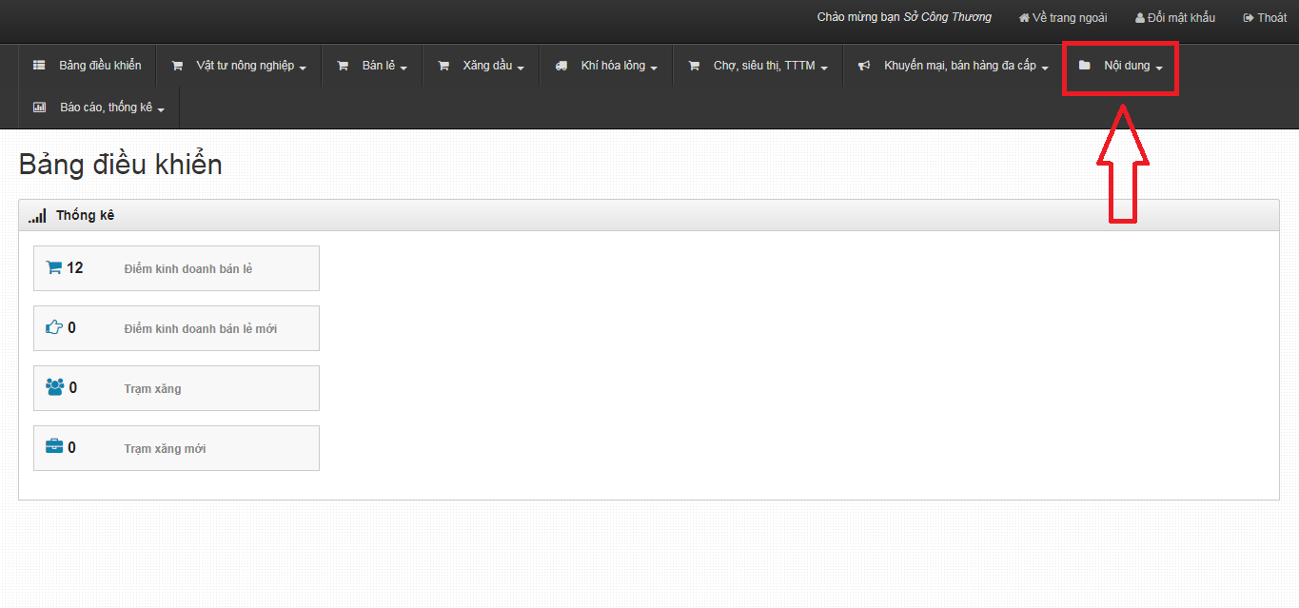
Sau đó click chọn “Tin tức” để truy cập “Danh sách tin tức”
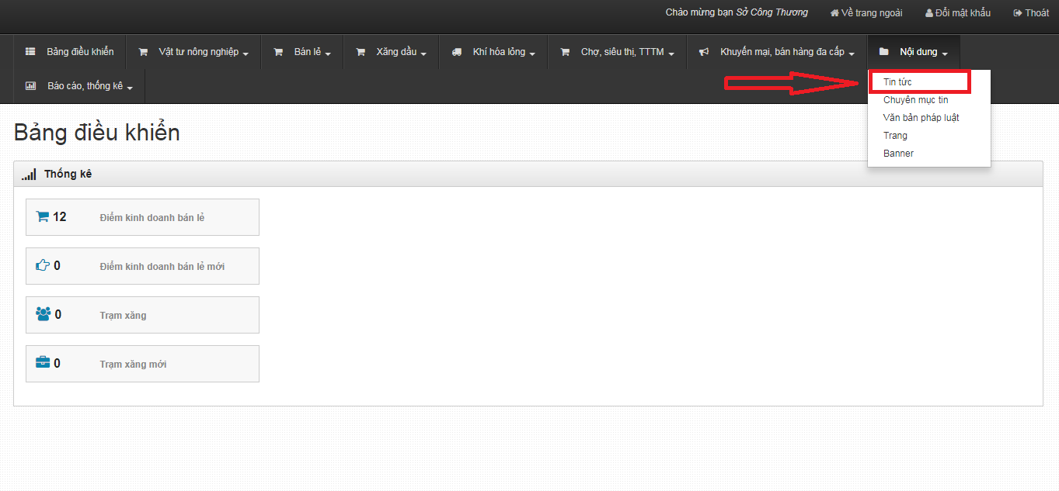
B2: Tại trang “Danh sách tin tức”, click “Tạo mới tin tức”
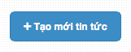
B3: Tiến hành khai báo các thông tin của “Tin tức mới”
- Mục “Category” – Chọn “Danh mục tin” mà bài tin tức này thuộc – Mục này bắt buộc phải chọn
- Mục “Tiêu đề” – Tên của bài tin tức
- Mục “Mô tả” – Mô tả ngắn về bài tin tức
- Mục “Nội dung” – Soạn thảo bài viết tại đây, trong mục này có thể chèn hình ảnh vào bằng cách click biểu tượng trên khung điều khiển
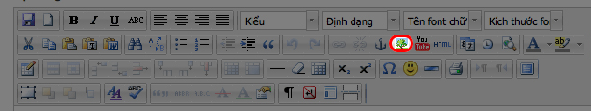
- Mục “Ảnh” – Click “Choose File” để upload ảnh từ máy tính lên hệ thống - Ảnh này mang tính chất đại diện cho bài viết.
Hoàn tất việc thêm mới tin tức bằng cách click “Lưu”
